

INSTITUTO SUPERIOR POLITÉCNICO KALANDULA DE ANGOLA

DEPARTAMENTO DE CIÊNCIAS DA SAÚDE

COORDENAÇÃO DO CURSO DE ANÁLISES CLÍNICAS

**PREVALÊNCIA DE HEMATÚRIA EM CRIANÇAS COM IDADES COMPREENDIDA ENTRE 4 AOS 13 ANOS NO HOSPITAL MATERNO INFANTIL MÃE JACINTA PAULINO NO II TRIMESTRE DE 2021**

AMÉLIA ANTÓNIA LUÍS MARTINHO

BRANCA TERESA SALVADOR MONIZ

FELÍCIA WALINGA EDUARDO

LUANDA

2022

AMÉLIA ANTÓNIA LUÍS MARTINHO

BRANCA TERESA SALVADOR MONIZ

FELÍCIA WALINGA EDUARDO

**PREVALÊNCIA DE HEMATÚRIA EM CRIANÇAS COM IDADES COMPREENDIDA ENTRE 4 AOS 13 ANOS NO HOSPITAL MATERNO INFANTIL MÃE JACINTA PAULINONO II TRIMESTRE DE 2021**

Trabalho de Fim de Curso apresentado ao Departamento de Ciências da Saúde do Instituto Superior Politécnico Kalandula de Amgola, como requisito à obtenção do Título de Licenciado em ~~Ciências Farmacêuticas~~, sob a orientação do Lic – Filipe Manuel Cardoso.

LUANDA

2022

AMÉLIA ANTÓNIA LUÍS MARTINHO

BRANCA TERESA SALVADOR MONIZ

FELÍCIA WALINGA EDUARDO

**PREVALÊNCIA DE HEMATÚRIA EM CRIANÇAS COM IDADES COMPREENDIDA ENTRE 4 AOS 13 ANOS NO HOSPITAL MATERNO INFANTIL MÃE JACINTA PAULINO NO II TRIMESTRE DE 2021**

Trabalho de Fim de Curso apresentado ao Departamento de Ciências da Saúde do Instituto Superior Politécnico Kalandula de Angola,como requisito à obtenção do título de Licenciadas em Análises Clínicas, pela seguinte banca examinadora:

PRESIDENTE: Prof.(a).

1º VOGAL: Prof.(a).

2º VOGAL: Prof.(a).

LUANDA

2022

“Viva como se fosse morrer amanhã, aprenda como se fosse viver para sempre”

**~~Mahatma Gandhi~~** ~~(1869-1948):~~ **~~Nota: deve usar-se o ano de pupblicação da sua obra e não nascencia e a morte~~**

Dedicamos este trabalho a todos nossos familiares, colegas de turma, professores, a todo corpo diretivo do «ISPEKA», bem como a todos os funcionários dos serviços de apoio.

# AGRADECIMENTO

Agradecemos a Deus pela vida e pela inteligência que nos tem concedido e pelo cuidado diário ao decorrer de nossa formação.

Estendemos os nossos agradecimentos aos nossos familiares pelo apoio moral e monetário concedido no período que andamos a estudar, pela compreensão pelos momentos que deixamos de exercer o papel de mãe devido o tempo de preparação de um trabalho escolar ou para realização de uma prova que muitas vezes sequestrava o tempo que deveria ser cedido para outras actividades que não se enquadram no âmbito acadêmico.

Agradecemos também à todos os colegas da turma de Análises Clínicas na qual fazíamos parte, pela partilha de material didático, pela difusão da informação nos momentos que estivemos ausentes por motivo de doença, escala de serviço, problemas familiares e outras situações.

A todos que de forma directa ou indirecta contribuíram para a realização deste trabalho, o nosso mais profundo agradecimento.

**SUMÁRIO**

**AGRADECIMENTO V**

**LISTA DE GRÁFICOS IX**

**LISTA DE ABREVIATURAS E SIGLAS X**

**RESUMO XI**

**ABSTRACT XII**

1. INTRODUÇÃO 1

1.1. PROBLEMA 3

1.2. OBJECTIVOS 4

1.2.1. Objectivo Geral 4

1.2.2. Objectivos Específicos 4

1.3. HIPÓTESES 5

1.4. JUSTIFICATIVA 6

2. REFERÊNCIAL TEÓRICO ..…………………………………………………………7

2.1. DEFINIÇÃO DOS TERMOS 7

2.2. HISTÓRIA DA SCHISTOSOMOSE (ESQUISTOSSOMOSE) 8

2.2.1. Registros da Schistosomose em Papiros do Antigo Egipto 8

2.2.2. A Schistosomose na Ásia 9

2.2.3. O Significado Histórico-militar da Shistosomose 9

2.3. ASPETOS EPIDEMIOLOGICOS DA SCHISTOSOMOSE 10

2.3.1. Situação Epidemiológica da Schistosomose em Angola 10

2.4. SITUAÇÕES DA SCHISTOMOSE EM ANGOLA 12

2.4.1. Espécies do Género Schistosoma e Sistemática da Espécie Schistosoma Haematobium ………………………………………………………………………………………….12

2.4.2. Sistemática da Espécie Schistosoma Haematobium 13

2.4.3. Aspectos de Biologia da S. Haematobium 14

2.5. A TRANSMISSÃO DA SCHISTOMOSE 14

2.5.1. Ciclo de Vida da Espécie Schistosoma Haematobium 16

2.6. CARACTERÍSTICAS SÓCIO-DEMOGRÁFICA, ECONÓMICA E COMPORTAMENTAIS DA POPULAÇÃO AFECTADA POR SCHISTOSOMOSE URINÁRIA 17

2.7. QUADRO CLÍNICO DA SCHISTOMOSE URINÁRIA 18

2.7.1. A Schistosomose Urogenital 18

2.8. CONCEITOS BÁSICOS 19

2.9. O DIAGNÓSTICO CLÍNICO DA SCHISTOSOMOSE 19

2.9.1. Diagnóstico e Exames 19

2.9.2. Fase Pré-postural 20

2.9.3. Fase Aguda 20

2.9.4. Schistosomose Crónica 21

2.9.5. Sintomas de Esquistossomose 21

2.10. TRATAMENTO DA ESQUISTOSSOMOSE 22

2.10.1. Prevenção 22

3. METODOLOGIA 24

3.1. TIPO DE ESTUDO 24

3.2. MATERIAL E PROCEDIMENTO TÉCNICO 24

3.2.1. Procedimento Técnico para Realização do Exame de Urina 25

3.3. LOCAL DE ESTUDO 25

3.4. UNIVERSO E AMOSTRA 25

3.5. VARIÁVEL 26

3.5.1. Variáveis de estudo 26

3.6. INSTRUMENTO DE COLHEITA DE DADO 26

3.7. CRITÉRIOS DE INCLUSÃO 27

3.8. CRITÉRIOS DE EXCLUSÃO 27

3.9. ANÁLISE E PROCESSAMENTO DOS DADOS 27

4. APRESENTAÇÃO E DESCUSSÃO DOS RESULTADS………………………………28

4.1. DISTRIBUIÇÃO QUANTO À POPULAÇÃO E AMOSTRA 28

4.2. DISTRIBUIÇÃO DE AMOSTRAS POSITIVAS E NEGATIVAS 29

4.3. PREVALÊNCIA DA HEMATÚRIA POR GENERO 30

4.4. APRESENTAÇÃO DE CASOS POSITIVOS DISTRIBUÍDOS POR IDADES E GÉNERO 33

5. CONCLUSÃO 35

5.1. RECOMENDAÇÕES 36

REFERÊNCIAS 37

APÊNDICE A – EVIDÊNCIA DE PESQUISA DE CAMPO – FOTOGRAFIAS 40

APÊNDICE B – EVIDÊNCIA DE DIAGNÓSTICO – FOTOGRAFIAS 42

# LISTA DE GRÁFICOS

GRÁFICO 1 – DISTRIBUIÇÃO DAS AMOSTRAS SEGUNDO O GENERO………….…28

GRÁFICO 2 – DISTRIBUIÇÃO DE AMOSTRAS POSITIVAS E NEGATIVAS…………29

GRÁFICO 3 – DISTRIBUIÇÃO DE CASOS POSITIVOS POR GÉNERO......................…30

GRÁFICO 5 – COMPARAÇÃO DE DISTRIBUIÇÃO DE CASOS POSITIVOS POR IDADES E GÉNERO……………………………………..……………………………….…31

# LISTA DE ABREVIATURAS E SIGLAS

**ISPEKA –** Instituto Superior Politécnico Kalandula de Angola

**HMIMJP –** Hospital Materno Infantil Mãe Jacinta Paulino

**LAC –** Laboratório de Análises Clínicas

**LC –** Laboratório Clínico

**AC –** Análises Clínica

**TAC –** Técnico de Análises Clínica

**MJP –** Mãe Jacinta Paulino

**S. Haematobium –** Chistosoma Haematobium

**DALY –** Disability Adjusted Life Year

**MINSA –** Ministério da Saúde de Angola

**HIV –** Vírus de Imunodeficiência Humana

**UGS –** Urogenital Schistosomiasis

**OMS –** Organização Mundial da Saúde

# RESUMO

A esquistossomose ou bilharzíaze é uma doença que pode se desenvolver quando determinada ~~as~~ pessoa~~s~~ entra~~m~~ em contacto com água contaminada. ~~e o contato com a água infectada tornam as crianças especialmente vulneráveis à infecção da Schistosomose~~. Realizou-se um estudo que foi delineado em analisar amostras de urina de crianças dos 4 aos 13 anos de idade com fim de fazer a detecção de ovos de ~~Schistosoma haematobium~~ (*Schistosoma haematobium*) . Para que fosse possível planificar a actividade que se pretendeu estudar, objectivou-se analisar as amostras de urina de crianças cuja faixa etária variou dos 4 aos 13 anos. Foi possível analisar as amostras com base os métodos Observacional e Analítico de amostras de urina. ~~Das 100~~ (ver o conceito de universo e amostra) amostras que foram analisadas obteve-se os seguintes resultados: Uma prevalência de 44% de casos positivos e 56% negativos. Dos 44 casos positivos detectados, 25% corresponderam ao género masculino e 19% corresponderam ao género feminino. Pensa-se que é de carácter urgente realizar um programa que visa trabalhar junto da população que reside no município de Viana, Distrito Urbano do Kikuxi, no Bairro Jacinto Tchipa (Sapú II), por formas a mitigar o problema que aflige a população local.

**Nota:** Ao longo do trabalho considerou-se o universo como a amostra

**Palavras Chave**: 1. Prevalênia 2. Schistossomíase 3. Schistosoma haematobium 4. Urina.

# ABSTRACT

Fazer outro

Schistosomiasis or bilharzia is a disease that develops when people come into contact with contaminated water, and contact with infected water makes children especially vulnerable to Schistosomiasis infection. A study was carried out that was designed to analyze urine samples from children aged 4 to 13 years old in order to detect Schistosoma haematobium eggs. In order to plan the activity to be studied, the aim was to analyze urine samples from children whose age range ranged from 4 to 13 years old. It was possible to analyze the samples based on the Observational and Analytical methods of urine samples. Of the 100 samples that were analyzed, the following results were obtained: A prevalence of 44% of positive cases and 56% of negative cases. Of the 44 positive cases detected, 25% were male and 19% were female. It is believed that it is urgent to carry out a program that aims to work with the population residing in the Viana municipality, Urban District of Kikuxi, in the Jacinto Tchipa quarter (Sapú II) in order to mitigate the problem that afflicts the local population.

**Keywords**: 1. Prevalence 2. Schistosomiasis 3. Schistosoma haematobium 4. Urine

# INTRODUÇÃO

A Schistosomíase é uma das parasitoses mais prevalentes no mundo, sendo endémica em 76 países. Estima-se que cerca de 200 milhões de pessoas se encontram infectadas, enquanto outras centenas de milhões vivem em áreas endémicas, expostas à infecção (CISA, 2015).

O Schistosoma Haematobium é um importante parasita e um dos maiores agentes causais da [esquistossomose](https://pt.wikipedia.org/wiki/Esquistossomose). Mais especificamente, está associado à esquistossomose do aparelho urinário. Este parasita pode romper as paredes da [bexiga](https://pt.wikipedia.org/wiki/Bexiga), causando assim [hematúria](https://pt.wikipedia.org/wiki/Hemat%C3%BAria) (NTDs, 2016)

A esquistossomose ou bilharzíaze é uma doença que se desenvolve quando as pessoas entram em contacto com água contaminada por determinados caracóis portadores dos parasitas causadores da doença, que penetram a pele e circulam pelo corpo. A infeção afeta principalmente o sistema urinário ou intestinal, causando problemas de saúde crónicos e, em alguns casos, a morte. A colonização da Schistosoma Haematobium incide em regiões tropicais e subtropicais como, por exemplo, Luanda-Angola (África) ~~(Leutsche PDr & at, 2005)~~. (LEUTSCHE, 2005).

A transmissão da esquistossomose vesical provocada por Schistosoma Haematobium é feita através de ovos eliminados na urina infectadas. Esses ovos se desenvolvem em embriões ciliados denominados miracídios que são selectivamente atraídos pelos moluscos. Desenvolvem-se milhares de cercárias que são a forma infectante da doença. Liberadas do caracol nadam na água e aí encontram seu hospedeiro definitivo que é o homem. Elas penetram através das lesões da pêle dos indivíduos que entram em contacto com a água (Figueredo, 2014). (FIGUEREDO, 2014). Nota: Deve ser assim para todos.

No plexo vesical pode desencadeiar um quadro clínico com sintomas urinários que é denominado Schistosomose vesical ou urinária ou ainda Schistosomose genito-urinária que em África é conhecida como bilharziose urinária cuja sintomatologia inclui hematúria(Filho J. C. S. T.).

A schistosomose é a segunda infeção parasitária, depois da Malária, com grande significado em termos de morbilidade e mortalidade, e de impacto em saúde pública. Um dos principais factores que é apontado como elemento que favorece a contaminação por S. Haematobium é o saneamento básico ineficiente. Este problema é frequente nos países em via de desenvolvimento ~~(Butterworth A.E., 1988) (Cardoso, 2010).~~

Um dos países mais afectado em África pela Schistosomose urinária é Angola. Segundo dados do Ministério da Saúde da República de Angola divulgados no ano de 2012, foram registados neste período dezanove mil oitocentos e setenta e nove casos de esquistossomose vesical, com uma taxa de incidência na ordem dos cento e dez casos em mil habitantes, sendo que a região que integra a Província da Huíla foi a que maior ocorrência registou com uma prevalência de 40,6% ~~(Rey, Bases da Parasitologia Médica, 2010).~~

Este projecto foi desenvolvido porque dentro da sociedade angolana tem se verificado muintas vezes higienes inadequadas, e o contato com a água infectada tornam as crianças especialmente vulneráveis à infecção da Schistosomose. Outro ponto muito importante é que esta doença também pode ter outras consequências irreversíveis, incluindo a infertilidade. Em crianças, ela pode causar anemia, raquitismo e uma reduzida capacidade de aprender, embora os efeitos são geralmente reversíveis com tratamento.

~~No entanto (deveria ser usada nas considerações finais) , o presente estudo procurou avaliar a prevalência de hematúria em crianças com idades compreendida entre 4 aos 13 anos no Hospital Materno Infantil Mãe Jacinta Paulino. Através de um estudo Observacional e Analítico de amostras de urina, esta pesquisa permitiu Caracterizar~~~~o perfil das crianças (sexo, idade e nível de instrução); Pesquisar~~~~ovos de Schistosoma haematobium em amostra de urina das crianças com idades compreendidas entre os 4 aos 13 anos de idade; Identificar a proveniência das crianças com hematúria; Procurar saber se a criança tem brincado em águas da vala de drenagem; Cumprir responsabilidade social~~~~de promover palestras no hospital materno infantil mãe Jacinta Paulino e convidar os pais por forma a informar como evitar que os seus filhos padeçam de hematúria. Onde ficou evidente que das 100 amostras que foram analisadas obteve-se uma prevalência de 44% de casos positivos e 56% negativos. Dos 44 casos positivos detectados, 25% corresponderam ao género masculino e 19% corresponderam ao género feminino.~~ Deveria sair

# PROBLEMA

No dia-dia tem se observado que alguns pacientes (crianças) que procuram pelo serviço do Hospital Materno Infantil Mãe Jacinta Paulino, disponibilizam amostra de urina com sangue (hematúria). ~~Esta situação geralmente observa-se em crianças~~.

A perda de sangue a partir da urina é uma situação que pode ter consequências negativas do ponto de vista fisiológico, isto é, o paciente pode apresentar fraca actividade psico-motora pelo facto de os tecidos biológicos não estarem a receber oxigénio suficiente por causa da redução dos glóbulos vermelhos que se verifica na urina.

Perante tal observação coloca-se a seguinte questão de partida: Qual é prevalência de hematúria em crianças com idades compreendida entre 4 aos 13 anos no Hospital Materno Infantil Mãe Jacinta Paulino?

# OBJECTIVOS

# OBJECTIVO GERAL

Avaliar a prevalência de hematúria em crianças com idades compreendida entre 4 aos 13 anos no Hospital Materno Infantil Mãe Jacinta Paulino.

# OBJECTIVOS ESPECÍFICOS

* Caracterizaro perfil das crianças (sexo, idade e nível de instrução);
* Pesquisarovos de Schistosoma haematobium em amostra de urina das crianças com idades
* compreendidas entre os 4 aos 13 anos de idade;
* Identificar a proveniência das crianças com hematúria;
* Procurar saber se a criança tem brincado em águas da vala de drenagem;
* Cumprir responsabilidade socialde promover palestras no hospital materno infantil mãe Jacinta Paulino e convidar os pais por forma a informar como evitar que os seus filhos padeçam de hematúria.

# HIPÓTESES

~~Pretender-se-á responder a questão de partida com base na negação ou aceitação das hipóteses abaixo: Colocar a frase no passado por exemplo pretendeu-se~~

H0: Não existe prevalência de hematúria em crianças com idades compreendida entre 4 aos 13 anos no hospital materno infantil mãe Jacinta Paulino;

H1: Existe alta (> 60%) prevalência de hematúria em crianças com idades compreendida entre 4 aos 13 anos no hospital materno infantil mãe Jacinta Paulino;

H1: Existe baixa (<50%) prevalência de hematúria em crianças com idades compreendida entre 4 aos 13 anos no hospital materno infantil mãe Jacinta Paulino.

Apesar de não terem sidas testadas as hipóteses, procuram aceitar uma e rejeitar a outra, e em função disso deve-se dar uma responta tendo em conta os resultados que foram obtidos.

# JUSTIFICATIVA (A JUSTIFICATIVA DEVE SER A OPINIÃO PRÓPRIA DOS AUTORES DO TRABALHO). O VERBOS SÓ FICA NO FUTURO QUANDO É PRÉ – PROJECTO.

Temos o conhecimento de que as doenças tropicais negligenciadas representam um grupo de doenças suscetíveis de prevenção e tratamento, que afetam muitas pessoas. As doenças afetam as pessoas mais pobres e vulneráveis. São doenças que desfiguram e incapacitam, que impedem as crianças de frequentar a escola e os pais de trabalhar, limitando o seu potencial e deixando as comunidades atoladas na pobreza (NTDs, 2016).

É facto que as geohelmintoses e a schistosomíase são as doenças parasitárias com maior prevalência, a seguir à malária, e o desconhecimento desta importante realidade deve-se à inexistência de trabalhos que abordam sobre o mesmo (CISA, 2015).

Conhecendo que a Schistosomose é prevalente em áreas tropicais e subtropicais, especialmente em comunidades carentes sem acesso a água potável e saneamento adequado, a esquistossomose afeta principalmente comunidades pobres e rurais, em especial as populações agrícolas e de pesca. Fazer tarefas domésticas em águas infestadas, como lavar roupas, também aumenta o risco.

No entanto, uma das principais causa que nos motivou a desenvolver este projecto é o facto de que dentro da sociedade angolana tem se verificado muitas vezes higienes inadequadas, e o contato com a água infectada tornam as crianças especialmente vulneráveis à infecção da Schistosomose.

Outro ponto muito importante é que esta doença também pode ter outras consequências irreversíveis, incluindo a infertilidade. Em crianças, ela pode causar anemia, raquitismo e uma reduzida capacidade de aprender, embora os efeitos são geralmente reversíveis com tratamento.

Tendo em conta de que a Schistosomose urinária consta no Plano Nacional de Combate de doenças tropicais negligenciadas, sugerir – se – á a aplicação dos resultados que serão obtidos do estudo que se pretende realizar em prol da população de pacientes (crianças dos 4 aos 13 anos de idade) atendidos no hospital materno infantil mãe Jacinta Paulino por forma a informar aos seus progenitores ou responsáveis do risco eminente que os seus educandos correm ao não ser diagnosticado enquanto cedo.

# REFERÊNCIAL TEÓRICO

DEVER ESCREVER ALGUMA COISA ANTES DO PONTO ABAIXO

# DEFINIÇÃO DOS TERMOS

**Schistosoma haematobium**

Schistosoma (schisto=fenda; soma=corpo) (CISA, 2015).

O Schistosoma haematobium é um verme achatado parasita, pertencente ao filo [Platyhelminthes](https://pt.wikipedia.org/wiki/Platyhelminthes), classe [Trematoda](https://pt.wikipedia.org/wiki/Trematoda). Habita a África sub-sahariana. É um importante parasita e um dos maiores agentes causais da [esquistossomose](https://pt.wikipedia.org/wiki/Esquistossomose). Mais especificamente, está associado à esquistossomose do aparelho urinário. Este parasita pode romper as paredes da [bexiga](https://pt.wikipedia.org/wiki/Bexiga), causando assim [hematúria](https://pt.wikipedia.org/wiki/Hemat%C3%BAria) ~~(Leutsche PDr & at, 2005).~~

[**Esquistossomose**](https://pt.wikipedia.org/wiki/Esquistossomose)

A esquistossomose (também conhecida como febre do caramujo ou bilharzíaze) é uma doença que se desenvolve quando as pessoas entram em contacto com água contaminada por determinados caracóis portadores dos parasitas causadores da doença, que penetram a pele e circulam pelo corpo. A infeção afeta principalmente o sistema urinário ou intestinal, causando problemas de saúde crónicos e, em alguns casos, a morte (NTDs, 2016).

**Hematúria**

Sendo a Schistosoma Haematobium um dos maiores agentes causais da esquitossomose, este parasita pode romper as paredes da [bexiga](https://pt.wikipedia.org/wiki/Bexiga), causando assim [hematúria](https://pt.wikipedia.org/wiki/Hemat%C3%BAria). A hematúria é o primeiro sinal da doença S. haematobium, surgindo 10 a 12 semanas após a infecção (CISA, 2015) ~~(Leutsche PDr & at, 2005). PROCURAR OUTRO AUTOR~~

A Hematúria é um termo utilizado para descrever a existência de células sanguíneas na urina, ela pode ser um sinal comum em mais de uma centena de doenças ou de condições sistêmicas, sendo muito frequente na população geral. Quando ocorre em crianças, de forma isolada, geralmente é transitória e sem grandes consequências. Em adultos, principalmente acima de 50 anos de idade, há mais risco de estar relacionada a patologia maligna. ~~(Filho J. C. S. T.)~~

# HISTÓRIA DA SCHISTOSOMOSE (ESQUISTOSSOMOSE)

O patologista de nacionalidade alemã Theodore Bilharz em 1851 ao efectuar exames pós-morte em soldados egípcios, no Cairo, elaborou um relatório em forma de carta aonde mencionou o parasita putativamente responsável pelas lesões que tiveram na causa da morte dos soldados. Posteriormente o parasita veio a ser referido como a schistosomose urogenital e passou a designa-lo como Distomum. Mais tarde, constatadas diferenças substanciais e distintas do novo parasita relativamente às espécies do género Distomum, Weinland, 1858, propôs um novo género: Schistosoma (do grego schistos=fenda e soma=corpo);, em homenagem a Theodore Bilharz, Cobbold em 1859, propôs a alteração do género Schistosoma para Bilharzia. Apesar da frequente referencia à doença de bilharziose, na literatura Francesa e Portuguesa, prevalece a designação Schistosoma ~~(Kook G.C, 2009).~~

Harley e Cobbold em 1859 indicam que a infeção humana ocorria por via cutânea. Manson, em 1902, sugeriu a existência de duas espécies distintas de Schistosoma, posteriormente, foi proposta a designação de Schistosoma mansoni para a espécie com ovos de esporão lateral. Em 1915, Leiper estabeleceu a existência de duas espécies distintas do género Schistosoma e referiu que, no ciclo de vida do parasita, havia um hospedeiro intermediário - um molusco de água doce. Fisher, em 1934 identificou uma nova espécie, com os ovos de esporão terminal e eliminados com as fezes, propondo o nome de S. intercalatum. No entanto, a ocorrência de schistosomose no delta do rio Mekong data de 1957. Voge, Bruckner e Bruce, em 1978 descreveram o agente causal como uma nova espécie chamada Schistosoma mekongi ~~(Kook G.C, 2009).~~

# Registros da Schistosomose em Papiros do Antigo Egipto (MAIÚSCULA E SEM NEGRITA PARA TODOS OS PONTOS).

De acordo Ruffler e Colley (1910; 1996) as referências à doença datam do período Arcaico. Através de estudos paleográficos e paleo-epidemiológicos, numerosas informações testemunham esse conhecimento, nomeadamente, pela demonstração da presença de ovos de Schistosoma haematobium calcificados nos rins e de antigénios circulantes em múmias da 20ª dinastia. Outros autores interpretaram os caracteres hieroglíficos mencionados em antigos papiros como sendo uma referência à hematúria causada pela infeção por S. haematobium. Sabendo que até cerca de 35 anos, os compostos antimoniais eram os fármacos de eleição na quimioterapia da schistosomose devido à sua elevada ação parasiticida, esses escritos constituem-se como provas indeléveis que confirmam os conhecimentos existentes nesse período sobre a doença e sua importância (Kook G.C, 2009).

Hematúria macroscópica já era considerada condição grave no Egito dos faraós e na Grécia de Hipócrates, muitas vezes interpretada como um dos sinais de “ulceração” em bexiga. Atualmente, ainda causa muita preocupação ao paciente e a seus familiares, fazendo com que procurem imediatamente o médico ~~(Filho J. C. S. T.).~~

# ~~A Schistosomose na Ásia~~

Admite-se também o conhecimento da schistosomose na antiga China. O prurido de Kabure ou a síndrome de Katayama, foram descritas pela primeira vez em 1847, numa aldeia do distrito de Hiroshima, no Japão e a espécie S. japonicum só foi descrita em 1904, na sequência das observações de Katsurada. Posteriormente, Fujinamie e Nakamura, em 1909 estudaram a via de transmissão desta espécie ao hospedeiro vertebrado, expondo cães e gatos nos campos de arroz onde ocorriam os casos humanos de schistosomose. Após essa exposição observaram ovos de S. japonicum nas fezes daqueles animais e 40 dias após a infeção os animais foram sacrificados e autopsiados, sendo os vermes recolhidos das veias, o que confirmou a existência do parasita no vertebrado. O Schistosoma japonicum é a única espécie zoonótica do género Schistosoma ~~(Kook G.C, 2009)~~

# O Significado Histórico-militar da Shistosomose

Entre os anos de 1799-1801, Napoleónica invadiu o Egipto. As tropas francesas infetaram-se por S. haematobium. No corpo médico militar francês, uns atribuíram a hematúria à transpiração e ao clima do Egipto, outros à “vingança dos Faraós”. Mais de 1300 soldados americanos infetaram-se com S. japonicum durante a invasão de Leyete nas Filipinas, isto a quando a Segunda Guerra Mundial. Soldados do Exército Vermelho da República Popular da China ficaram expostos à infeção por S. Japonicum no período em que decorriam os treinos militares preparatórios para a invasão de Taiwan. Muitos soldados desenvolveram a Febre de Katayama ~~(Viera P.).~~

# ASPETOS EPIDEMIOLOGICOS DA SCHISTOSOMOSE

A schistosomose é a segunda infeção parasitária, depois da Malária, com grande significado em termos de morbilidade e mortalidade, e de impacto em saúde pública. De acordo com estimativas da OMS de 2006, a schistosomose afetou 200 milhões de pessoas em todo o mundo, das quais 20 milhões apresentam formas clínicas graves. Em termos de mortalidade, estima-se o valor de 500.000 casos anuais, e a população em risco de infeção rondará os 600 milhões ~~(NTDs, 2016) (Hotez P.J. B. P., 2008).~~ VER A NORMA ABNT

Hotez e Fenwick estimam que 93% das pessoas infetadas vivem no continente africano, cerca de 192 milhões. Em 2012 a OMS estimou em, apenas 15% o número de pacientes com acesso a tratamento. Este número tem crescido enormemente nos últimos anos, de acordo com estimativas de 1997 da mesma instituição Internacional. Numa revisão recente de King et al. (2008) foi claramente demonstrado que o número de DALYs (*disability adjusted life years*) causado pela infeção está subestimado. Este indicador é utilizado para quantificar o impacto das doenças na vida do indivíduo, ou seja, o número de anos de vida produtiva que uma pessoa perde devido à doença, o que reforça o seu impacto na população. Se confirmadas, as previsões de Charles King, a UGS pode representar a infeção mais comum na África Subsariana ~~(Hotez P.J. F. A., 2009) (King C.H., 2008) (Salud), 1991).~~ VER A NORMA ABNT

# ~~Situação Epidemiológica da Schistosomose em Angola~~

Um dos países mais afectado em África pela Schistosomose urinária é Angola (Rey, Bases da Parasitologia Médica, 2010). Conforme Grácio, a schistosomose foi descrita em Angola pela primeira vez em 1896 por Aires Kopke e Bernardino Roque. Posteriormente, em 1902, Roque descreveu a existência da schistosomose nas províncias da Huíla, Ambriz e Cabinda, sugerindo o peixe bagre como transmissor da doença, e a partir dessa ocasião, iniciaram-se estudos sobre essa temática ~~(Souza, 1996).~~

Em 1905, no 1º Congresso de Medicina em Lisboa, Leitão indicou novos focos de

bilharziose em Angola e, em 1923, no 1º Congresso de Medicina Tropical da África Ocidental em Luanda, França apresentou um trabalho sobre a profilaxia da schistosomose em Angola, considerando que a doença era um dos problemas mais importantes para a África Ocidental (Carvalho A.C.M., 1966). Sarmento, em 1939, num estudo realizado em crianças e adultos no Cuchi, descreveu prevalências de 60% e 21,5 %, respectivamente, para S.haematobium em amostras de urina, o que motivou investigações posteriores ~~(Cambournac F.J.C., 1995).~~

Em 1942, Mesquita realizou inquéritos no concelho de Icolo e Bengo (Bengo), em indivíduos dessa zona e em trabalhadores provenientes de outras áreas e verificou prevalências de S. haematobium de 25% a 67,6%, respectivamente. Neste mesmo trabalho, o autor faz referência a uma lista de moluscos possivelmente existentes em Angola, citada por Germain (Malacologista do Museu de História Natural de Paris), que considerou a hipótese desses moluscos poderem ser os hospedeiros intermediários de espécies de Schistosoma. Janz e Carvalho continuaram com as investigações em Catete, onde também verificaram elevadas prevalências da patologia ~~(Carvalho A.C.M., 1966).~~

Em um de seus estudos, Grácio demonstrou a importância da schistosomose urinária em Angola, ao investigar a prevalência daquela parasitose em crianças em idade escolar, nomeadamente no distrito de Benguela, onde registou prevalências entre 29,4% (Marco de Canavezes) e 93% (área do Cubal) e, no distrito de Luanda, encontrou valores entre 35,3% (Bom Jesus) e acima de 67,0% nas áreas de Quifangondo, Funda, Viana, Lagoas Quilunda e Panguila, o que levou a autora a sugerir que, perante a importância daquela parasitose, fossem tomadas medidas urgentes de educação sanitária, implementação de redes de esgotos e tratamento dos doentes ~~(Cardoso, 2010).~~

Cappuccineli, em 1998, realizou estudos em crianças das escolas da comuna da Funda, província de Luanda, identificando prevalências de 30% de schistosomose urinária ~~(Maghema, 2005).~~

A alteração da situação política e militar no país forçaram não só a migração da população a procura de melhores condições de vida, como também conduziram à interrupção das investigações sobre a doença e das medidas de controlo então em curso, provocando um aumento da prevalência da schistosomose urinária em diversas regiões do país.

Perante este quadro, o Ministério da Saúde de Angola (MINSA), em 1986, retomou as medidas de controlo da schistosomose ~~(Angola, 1997).~~ Com efeito, a situação de endemicidade da parasitose em Angola é comprovada pelas notificações periódicas do Boletim Epidemiológico, tendo sido notificados 12.075 casos em 2001 e 28.282 casos em 2006 (Fortes, 2006).

A esquistossomose é uma doença que interage com populações humanas há milhares de anos. Foram encontradas em múmias egípcias da XX dinastia (> 3.000 anos de idade). Sendo o homem o principal hospedeiro vertebrado para manutenção do Schistosoma haematobium na natureza, verifica-se a possibilidade que esta relação entre o homem e a S. haematobium se situe em tempos ainda mais remotos ~~(Cardoso, 2010).~~

# SITUAÇÕES DA SCHISTOMOSE EM ANGOLA

A colonização da Schistosoma haematobium incide em regiões tropicais e subtropicais como, por exemplo, Luanda-Angola (África) (Cardoso, 2010).

A introdução do Schistosoma haematobium em Angola pode ter sido por razões de migração dos povos. Reza a história que no passado, Angola foi visitada por muitos povos de diferentes regiões. Desde cedo os dirigentes angolanos estiveram apar da situação da Schistosomose, razão pela qual, em 1986 o Ministério da saúde de Angola (MINSA) intensificou as medidas de controlo da schistomose ~~(Angola, 1997).~~

# Espécies do Género Schistosoma e Sistemática da Espécie Schistosoma Haematobium

Há duas formas principais de esquistossomose, as intestinais e as urogenitais, elas são causadas por cinco espécies diferentes de Schistosoma.

Dentro do género estão agrupadas as seguintes espécies:

* Schistosoma haematobium, Bilharz (1851) (Cardoso, 2010);
* Schistosoma mansoni, Sambon (1907) (Cardoso, 2010);
* Schistosoma japonicum, Katsurada (1904) (Cardoso, 2010);
* Schistosoma intercalatum, Fisher (1934) (Cardoso, 2010);
* Schistosoma Mekongi (Cardoso, 2010).

Os membros da família Schistosomatidae apresentam sexos separados, são dioicos. No entanto, distinguem-se três subfamílias:

* Shistosomatinae (Kook G.C, 2009);
* Bilharziellinae (Kook G.C, 2009);
* Gigantobilharzinae (Kook G.C, 2009).

Dos 12 géneros da subfamília Schistosomatinae, vários estão confinados a aves e cinco a mamíferos. Só 5 espécies de Schistosoma estão associadas à infeção humana. A Schistosoma malayensis, como nova espécie, aguarda consenso (Kook G.C, 2009). Ou seja, as espécies do género Schistosoma com importância epidemiológica em medicina humana são: S. Haematobium, S. Mansoni, S. Japonicum, S. Mekongi e S. Intercalatum (CISA, 2015).

A Schistosomose ou Bilharziose designa o complexo de infeções parasitárias, na sua forma clínica aguda e crónica causada por vermes digenéticos do género *Schistosoma* (Kook G.C, 2009).

# Sistemática da Espécie Schistosoma Haematobium

**Reino**: Animalia;

**Filo**: Plathyhelminthes;

**superclasse**: Euplathyhelminthes;

**Classe**: Trematoda ;

**Subclasse**: Digenea;

**Ordem**: Strigeiformes;

**Família:** Schistosomatidae;

**Subfamília**: Schistosomatinae;

**Género**: *Schistosoma;*

**Espécie**: *Schistosoma Haematobium.*

Fonte: (REY, 2001) (Rey, Parasitologia, 2001).

# ~~Aspectos de Biologia da~~ *~~S. Haematobium~~*

Segundo Butterworth et al. os parasitas adultos do género Schistosoma hábitam imersos no sangue, no lúmen de vasos sanguíneos. De modo diferente de outros Platelmintes, estes parasitas são digenéticos, planos e alongados; assumem, no entanto, uma forma arredondada como forma de adaptação à permanência nos vasos sanguíneos do trato geniturinário ou gastrointestinal ~~(Butterworth A.E., 1988) . PROCURAR ALTERNAR O PRIMEIRO AUTOR COM UM OUTRO.~~

Vermes adultos de Schistosoma são sexualmente distintos, esta é uma característica que os separa de outros Platelmintes, habitualmente hermafroditas. O macho apresenta um sulco ventral desde a ventosa ventral até à extremidade posterior, formando o canal ginecofórico, também designado de bolsa copuladora, onde a fêmea é mantida durante e após a cópula. A biologia do género Schistosoma difere de outros Platelmintes também no modo de infeção do hospedeiro definitivo ~~(Butterworth A.E., 1988).~~ (EX.; JOÃO, 2022)

Os Vermes de Schistosoma apresentam um ciclo de vida heteroxénico, implicando um molusco invertebrado como hospedeiro secundário: caracóis de água doce do género Bulinus, Oncomelania, ou Biomphalaria, de acordo com a espécie de Schistosoma. Assim, a sua distribuição geográfica e a manutenção da infeção humana é dependente e é limitada pela presença de um hospedeiro secundário susceptível ~~(Butterworth A.E., 1988).~~

# A TRANSMISSÃO DA SCHISTOMOSE

A schistosomíase é causada por tremátodes da família Schistomatidae, que apresentam sexos separados e são parasitas dos vasos sanguíneos de mamíferos e aves. A família está dividida em duas subfamílias: Bilharzielinae que apenas parasitam aves e alguns mamíferos, não tendo, por isso, interesse médico directo e Schistosomatinae que parasitam o ser Humano. Em 1858, Weinland denominou o género deste helminte de Schistosoma (schisto = fenda; soma = corpo) já que o macho apresenta o corpo fendido (CISA, 2015).

Schistosoma haematobium é um parasita cujo desenvolvimento pode ocorrer em duas fases: a primeira fase ocorre no organismo humano, por este motivo o homem passa a ser chamado de hospedeiro definitivo, a segunda fase ocorre no interior de um caracol do género Bulinus, por isso é denominado de hospedeiro intermediário. Este caracol vive em pequenas porções de águas paradas ou de fraca corrente, é neste local onde pode ocorrer a infecção de humanos. A necessidade que as pessoas têm em consumirem água doce dos rios, cozinhar, produzir alimentos, lavar a roupa e tomar banho, constituem um potencial risco do homem ser infectado pelo S. Haematobium visto que a penetração de cercarias faz-se através da pele (per cutem) em vez da ingestão oral (per os) ~~(Butterworth A.E., 1988).~~

Apesar do papel dos caracóis na transmissão da schistosomíase ser bastante conhecido, o último estudo, em larga escala, publicado sobre os caracóis de água doce em Angola data de há cinquenta anos, numa obra de Christopher A. Wright (1963), apenas disponível em língua inglesa (CISA, 2015).

Quanto a penetração activa das cercárias na pele e mucosa, as cercárias penetram mais frequentemente nos pés e nas pernas por serem áreas do corpo que mais ficam em contacto com águas contaminadas. O horário em que são vistas em maior quantidade na água e com maior atividade é entre 10 e 16 horas, quando a luz solar e o calor são mais intensos.

Os locais onde se dá a transmissão mais frequente são os focos peri domiciliares, tais como valas de irrigação, açudes (reservatórios de água que serve geralmente como local de brinquedo de crianças), pequenos córregos onde as lavadeiras e crianças costumam ir. Estas transmissões acontecem porque é nos locais junto às margens que os caracóis escolhem o seu habitat, e nestes locais onde as pessoas libertam os ovos, pelas fezes e urina. Assim é facilitado o contacto das cercárias com os caracóis ~~(CISA, 2015) (Katz N., 1972)~~.

Um dos principais factores que é apontado como elemento que favorece a contaminação por S. haematobium é o saneamento básico ineficiente. Este problema é frequente nos países em via de desenvolvimento ~~(Butterworth A.E., 1988).~~

Os seres humanos contraem a infecção durante actividades agrícolas, domésticas (recolha de água e outras lides diárias), ocupacionais (pescadores, lavadores de carros e agricultores) e de lazer (nadar e brincar) que os exponham a águas contaminadas. Os ambientes onde estes parasitas são endémicos são caracterizados pela falta de saneamento básico e de higiene e em meios rurais e pobres (CISA, 2015).

Estima-se que a Schistosomose afecta cerca de 200 milhões de pessoas em todo mundo e que a maioria vive em áreas endémicas ~~(NTDs, 2016) (Astal, 2004).~~

Segundo dados do Ministério da Saúde da República de Angola divulgados no ano de 2012, foram registados neste período 19.879 casos de Schistosomose, com uma taxa de incidência na ordem dos 110 casos em 100.000 habitantes, sendo que a região que integra a Província da Huíla foi a que maior ocorrência registou com uma prevalência de 40,6% ~~(Angola, 1997).~~

A infecção por S. haematobium provoca doença genital em aproximadamente 1/3 das mulheres infectadas. A doença vulvar e perineal pode ser hipertrófica, ulcerosa, ou fistulosa e pode ser confundida com outras infecções genitais. A schistosomíase vulvar pode também facilitar a transmissão do Vírus da Imunodeficiência Humana (HIV) (CISA, 2015) ~~(Leutsche PDr & at, 2005).~~

Por outro lado, a infecção causada pelo S. haematobium durante a infância provoca um atraso substancial do crescimento e anemia. A quimioterapia com praziquantel, se bem-sucedida, pode levar a alguma recuperação deste atraso de crescimento, exigindo que os níveis de hemoglobina sejam monitorizados regularmente. As crianças infectadas podem ainda ter o sistema cognitivo afectado com repercussões ao nível da memória ~~(CISA, 2015).~~

# Ciclo de Vida da Espécie Schistosoma Haematobium

O Schistosoma tem como hospedeiros intermediários algumas espécies de moluscos de água doce que, em condições favoráveis de temperatura, luminosidade, pH, e salinidade libertam larvas para a massa de água. Estas larvas podem infectar os seres humanos, mantendo assim altas taxas de prevalência e morbilidade ~~(CISA, 2015).~~

O ciclo de vida do parasita Schistosoma Haematobium começa quando uma pessoa infectada pelo S. haematobium elimina ovos na urina. Esses ovos se desenvolvem em embriões ciliados denominados miracídios que são selectivamente atraídos pelos moluscos. Desenvolvem-se milhares de cercárias que são a forma infectante da doença. Liberadas do caracol nadam na água e aí encontram seu hospedeiro definitivo que é o homem. Elas penetram através das lesões da pele dos indivíduos que entram em contacto com a água. As larvas amadurecem no sistema porta-hepático e depois de um tempo migram através das veias mesentéricas para o plexo vesical. Neste, o parasita pode desencadear um quadro clínico com sintomas urinários que é denominado Schistosomose vesical ou urinária ou ainda Schistosomose genito-urinária ~~(Gamboa M.I., 2003).~~



Figura 1: Ciclo de vida de *Schistosom*a spp. (Autorizada adaptação de CDC-DPDx, 2021 (Figueredo, 2014).

# CARACTERÍSTICAS SÓCIO-DEMOGRÁFICA, ECONÓMICA E COMPORTAMENTAIS DA POPULAÇÃO AFECTADA POR SCHISTOSOMOSE URINÁRIA

O estudo realizado por Cardoso em 2010, no que diz respeito ao conhecimento que os participantes têm sobre a doença (Schistosomose urinária), a sua transmissão, tratamento e como se comportam diante da mesma, verificou-se que a maioria (57,9%) desconhecia a forma de contágio e 56,6% não associava a presença de hematúria à schistosomose ~~(Cardoso, 2010).~~

Apenas 36,8% dos inquiridos referiram conhecer a doença, recorrendo alguns à medicina tradicional, através do uso de uma infusão com as folhas de uma planta conhecida pelos populares como **“machachaquiche”** para o tratamento da schistosomose, doença conhecida pela maioria como **“tchisué”** ou **“samba”**, sendo a última designação, uma alusão ao comportamento especialmente das crianças, que aparentemente “dançam samba” devido à disúria e a urgência miccional ~~(Cardoso, 2010).~~

# QUADRO CLÍNICO DA SCHISTOMOSE URINÁRIA

No organismo do homem, as cercárias alcançam a corrente sanguínea, passando pelos pulmões, coração até chegar ao plexo sanguíneo da bexiga. Este parasita induz irritação crónica e inflamação na bexiga e pode promover condições para o aparecimento de lesões pré-malignas, e a transformação maligna do urotélio. Existem evidências epidemiológicas que sugerem a associação entre a infecção por schistosoma haematobium e o aparecimento do cancro da bexiga. Em sua investigação, Basso demonstrou que células uroteliais normais, quando expostas ao antigénio total o grau de infecção pelo schistosoma haematobium tem aparentemente um papel importante na indução de diferentes tipos de carcinoma da bexiga ~~(Basso R. M. C., 2001).~~

O carcinoma espinocelular está geralmente associado a uma carga parasitária moderada, enquanto o carcinoma urotelial ocorre mais frequentemente em áreas associadas a menores taxas de infecção ~~(Harhay M.O., 2010).~~

Apesar das suas consequências, esta doença tropical é hoje, infelizmente, uma das doenças tropicais negligenciadas (NTDs, 2016) ~~(Katz N., 1972).~~

# A Schistosomose Urogenital

A Schistosomose Urogenital (UGS no acrónimo inglês; urogenital schistosomiasis) é a entidade nosológica subsequente à infeção por Schistosoma haematobium. É consensual, esta infeção parasitária é exclusivamente humana. Muitos casos de infeção por S. haematobium cursam com sintomas mínimos. No entanto, uma parte significativa dos pacientes, estimada entre 25% a 50%, pode desenvolver infeção com morbilidade moderada a grave (King C.H., 2008).

De acordo os autores Hodder et al., (2000) e Parkin (2002) manifestações crónicas da doença incluem disfunção renal, obstrução pieloureteral e carcinoma de células escamosas da bexiga. Tal facto deriva, julga-se, do depósito de ovos na mucosa da bexiga e do trato urinário e do processo inflamatório crónico a que ele dá origem ~~(Hodder S.L., 2000).~~

# CONCEITOS BÁSICOS

**Hábitat:** É o órgão onde determinda espécie ou população vive. Por exemplo Schistosoma haematobium o seu hábitat é o plexo viceral.

**Hospedeiro:** É um organismo que alberga o parasita. Por exemplo: o hospedeiro do S*.haematobium*  é o ser humano.

**Hospedeiro Intermediário:** É aquele que apresenta o parasita em fase larvária ou assexuada. Por exemplo, moluscos do género Bulinu.

**Hospedeiro Definitivo:** É o que apresenta o parasita em fase de maturidade ou em fase de actividade sexual. Por exemplo, o homem.

**Infecção:** É a penetração e desenvolvimento, ou multiplicação de um agente infeccioso dentro do organismo de humanos.

**Infecção Inaparente:** É a presença de infecção num hospedeiro, sem o aparecimento de sinais ou sintomas clínicos. Nesse caso, pode estar em curso uma patogenia discreta, mas sem sintomatologia; quando há sintomatologia a infecção passa a ser uma doença infecciosa.

**Patologia:** Os ovos são os elementos fundamentais da patogenia da esquistossomose. Os ovos que atingem o fígado, lá permanecem e causam as alterações mais importantes da doença.

# O DIAGNÓSTICO CLÍNICO DA SCHISTOSOMOSE

# Diagnóstico e Exames

A Chistosomose é diagnosticada através da detecção de ovos do parasita nas fezes ou urina do paciente, bem como a detecção do parasita no sangue. Os testes a serem realizados incluem ~~(Figueredo, 2014):~~

* Teste de anticorpos para verificar sinais de infecção;
* Biópsia do tecido;
* Hemograma completo para verificação de sinais de anemia;
* Contagem de eosinófilos para medir o número de determinadas células brancas;
* Testes de função renal;
* Testes de função hepática;
* Exame de fezes para observar ovos de parasitas;
* Urina tipo I para observar ovos do parasita.

No diagnóstico clínico, deve-se levar em conta a fase da doença (pré-postural, aguda ou crónica). Além disso, é de fundamental importância a anamnese detalhada do caso do paciente como origem, hábitos, contacto com água - pescarias, banhos, trabalhos, recreação, esportes ~~(Macedo L.M.C., 1996).~~

# ~~Fase Pré-~~postural (FASE PRÉ- POSTURAL)

Em geral é uma fase com sintomatologia variada, que ocorre cerca de 10-35 dias após a infecção. Neste período há pacientes que não se queixam de nada (forma inaparente ou assintomática) e outros reclamam de mal-estar, com ou sem febre, problemas pulmonares (tosse), dores musculares, desconforto abdominal e um quadro de hepatite aguda, causada, provavelmente, pelos produtos da destruição dos esquistossômulos.

# ~~Fase Aguda~~

A schistosomíase aguda é diagnosticada com base na febre Katayama que é comum em áreas de transmissão elevada. Os sintomas da doença são mediados pelo sistema imunológico e, na maioria dos casos, começam após a deposição dos ovos nos tecidos do hospedeiro. Os sintomas mais comuns incluem febre, dor de cabeça, mialgias e diarreia com sangue. Os sintomas respiratórios foram reportados em 70% dos indivíduos infectados com S. mansoni e em menor percentagem em pessoas infectadas com S. haematobium. A hepatomegalia bem como a esplenomegalia é comum nestes pacientes ~~(CISA, 2015).~~

Na fase aguda, a Schistosomose aparece em torno de 50 dias e dura até cerca de 120 dias após a infecção. Nessa fase pode ocorrer uma disseminação miliar de ovos.

# Schistosomose Crónica

A Schistosomose crónica é causada por inflamação granulosa que ocorre em resposta à deposição de ovos no tecido. Manifestações tardias da infecção incluem proteinuria, calcificações na bexiga, obstrução da uretra, cólica renal, hidronefrose e insuficiência renal ~~(CISA, 2015).~~

A Schistosomose crônica pode afetar a capacidade das pessoas de realizar atividades diárias e, em alguns casos, pode resultar em morte ~~(Figueredo, 2014).~~

Essa forma pode apresentar grandes variações clínicas, dependendo de serem as alterações predominantemente intestinais, hepatointestinais ou hepatoesplênicas.

# ~~Sintomas de Esquistossomose~~

Dias após a infecção, a pessoa pode desenvolver uma erupção cutânea e/ou coceira no local em que o parasita penetrou na pele. A maioria das pessoas, no entanto, não têm sintomas nesta fase inicial da infecção ~~(Figueredo, 2014).~~

Dentro de um a dois meses após a infecção, quando o parasita atinge o sangue e viaja através dele, a pessoa pode sentir:

* [Febre](https://www.minhavida.com.br/saude/temas/febre);
* [Calafrios](https://www.minhavida.com.br/saude/temas/calafrios);
* [Tosse](https://www.minhavida.com.br/saude/temas/tosse);
* [Dores musculares](https://www.minhavida.com.br/temas/dores-musculares).

O parasita então pode viajar para o fígado ou passar para o intestino ou bexiga ~~(Figueredo, 2014).~~

A esquistossomose intestinal pode causar:

* Dor abdominal;
* [Diarreia](https://www.minhavida.com.br/saude/temas/diarreia);
* [Sangue nas fezes](https://www.minhavida.com.br/saude/temas/fezes-escuras-ou-com-sangue);
* Esquistossomose urigenial.

O sinal clássico da esquistossomose urogenital é hematúria (sangue na urina). Fibrose da bexiga e do ureter, e danos renais são, por vezes, o diagnóstico em casos avançados. O câncer de bexiga é outra complicação possível nas fases posteriores ~~(Figueredo, 2014).~~

# TRATAMENTO DA ESQUISTOSSOMOSE

O tratamento quimioterápico da esquistossomose é feito através das drogas mais modernas, os antiparasitários oxamniquina e praziquantel, deve ser preconizado para a maioria dos pacientes com presença de ovos viáveis na urina. Os medicamentos são capazes de matar o parasita dentro de um a dois dias em média ~~(Santos A.S., 2010).~~

Embora muito possa ser feito para controlar a morbilidade causada pela schistosomíase, através da administração em larga escala do fármaco praziquantel em comunidades ou escolas, é evidente que o controlo sustentável e a eliminação definitiva de alguns focos de infecção carecem ainda de um melhor conhecimento sobre os locais de transmissão e os diferentes modelos de contacto com a água. Conforme referido no roteiro da OMS para o controlo das DTNs, é necessário dispensar uma maior atenção ao controlo dos hospedeiros intermediários (CISA, 2015) (WHO, 2012).

# ~~Prevenção~~

O controlo da Schistosomose é baseado no tratamento em larga escala de grupos de risco, acesso a água potável e saneamento básico, educação sanitária e controle de caramujos em lagos e rios. Áreas endêmicas recebem medicamentos antiparasitários periodicamente de órgãos públicos e da Organização Mundial de Saúde (WHO, 2012). Os grupos-alvo para o tratamento são:

* Crianças em idade escolar em áreas endêmicas;
* Adultos considerados de risco em áreas endêmicas;
* Pessoas com profissões que envolvem contato com a água infestada, tais como pescadores, agricultores, trabalhadores de irrigação;
* Pessoas que praticam tarefas domésticas que envolvem contato com água infestada;
* Comunidades inteiras que vivem em áreas de alta contaminação.

# ~~METODOLOGI~~A – 3 METODOLOGIA

A metodologia corresponde (CORRESPONDEU) ao conjunto de métodos e procedimentos que serão (FORAM) utilizados durante a pesquisa com fim de obter os resultados que permitirão dar resposta à questão de partida.

# TIPO DE ESTUDO

Durante a pesquisa, realizou-se um estudo Observacional e Analítico de amostras de urina em crianças com idades compreendida entre 4 aos 13 anos.

# MATERIAL E PROCEDIMENTO TÉCNICO

Ao decorrer da pesquisa foram utilizados dois (2) tipos de materiais: Material físico e Material biológico – urina.

* + 1. **~~Material Físico~~**
* Lâmina 22 x 22 cm de vidro;
* Microscópio óptico binocular da marca Olímpico;
* Centrifuga;
* Tubos de ensaio do tipo falcon 15 ml;
* Lamela;
* Pipeta de Pauster de plástico;
* Pipeta automática;
* Pinça;
* Luva;
* Máscara;
* Toca;
* Estante para tubos.

Para a realização do exame microscópico é necessária à centrifugação da urina e o sedimento é examinado, coberto com lamela, em microscópio óptico. Nesta análise pode-se observar a presença de ovos ou próprio parasita. A quantidade média por campo de ovos deve ser anotada.

# ~~Procedimento Técnico para Realização do Exame de Urina~~

A amostra colectada foi analisada até 1 hora após a colecta, os procedimentos a serem seguidos foram os seguintes:

* Centrifugar durante 5 minutos a 1.500 rpm;
* Desprezar o sobrenadante;
* Retirar o sedimento do fundo do tubo com uma pipeta;
* Colocar o sedimento em uma lâmina;
* Cobrir o sedimento com lamela de 22 X 22 mm;
* Observar o sedimento ao microscópio com objectiva de 10X inicialmente para a pesquisa de ovos de Schistosoma haematobium.

# LOCAL DE ESTUDO

O estudo foi realizado no Hospital Materno Infantil Mãe Jacinta Paulino localizada no Município de Viana, Luanda-Angola.

# UNIVERSO E AMOSTRA

Fizeram parte do universo deste estudo todas as crianças com idades dos 4 aos 13 anos de idade que procuraram os serviços do hospital Mãe Jacinta Paulino durante o período que esteve a decorrer a pesquisa.

O volume amostral foi composto por 100 pacientes com idades compreendidas entre os 4 aos 13 anos de idade.

# VARIÁVEL

É o termo usado para aquilo que você está pesquisando, estudando, analisando.

# ~~Variáveis de Estudo~~

Dentro da categoria das variáveis e em razão da natureza do tipo de dado ordinais e nominais, as variáveis do estudo serão de natureza quantitativa discreta e qualitativa ordinal e nominal.

Sabendo que deve existir uma relação entre o tema em estudo e os objectivos específicos que auxiliam no processo que permite a atingir o objectivo geral, surge duas subdivisões das variáveis do presente estudo.

**Variável independente**

No presente Projecto de Pesquisa Cientifica a variável independente é a prevalência de hematúria em crianças.

**Variável dependente**

No presente Projecto de Pesquisa Cientifica as variáveis dependentes são:

* Sexo;
* Idade;
* Nível de instrução;
* Número de ovos;
* Proveniência das crianças.

# INSTRUMENTO DE COLHEITA DE DADO

Neste projecto, para se realizar a colheita de dados, o paciente passou por uma consulta onde foi requisitada a pesquisa de ovos de Schistosoma Haematobium em Urina. O produto biológico (urina) foi coletado em frasco de plástico com tampa de rosca.

# CRITÉRIOS DE INCLUSÃO

Foram incluídos no estudo todas as crianças com idade compreendida entre 4 aos 13 anos de idade que procuraram (acompanhados dos pais) os serviços do hospital materno infantil mãe Jacinta Paulino durante o período em que estiver a decorrer a pesquisa.

# CRITÉRIOS DE EXCLUSÃO

Foram excluídas do estudo todas as crianças com idades inferiores a 4 anos e superiores a 13 anos. Também foram excluídas do estudo todas as crianças com idades compreendidas entre 4 aos 13 anos de idade que não procuraram os serviços do hospital materno infantil mãe Jacinta Paulino durante o período em que estiver a decorrer a pesquisa.

# ANÁLISE E PROCESSAMENTO DOS DADOS

Os dados foram cuidadosamente organizados e contados, a fim de não incorrermos em erros grosseiros que possam influenciar nos resultados.

Utilizou-se o programa Word 2013 para a digitalização do projecto. Os dados foram tratados no aplicativo Excel do Microsoft Office, os dados tratados são apresentados no relatório final em forma de tabela ou gráficos. Para a apresentação final do relatório, utilizou-se o programa Microsoft Office PowerPoint para se fazer a apresentação do trabalho em ambiente Windows 10 Profissional.

# APRESENTAÇÃO E DESCUSSÃO DOS RESULTADOS

No presente estudo, objetivou-se analisar amostras de Urina de crianças dos 4 aos 13 anos de idade com fim de detectar ovos de Schistosoma Haematobium, assim como também informar aos moradores do Bairro Jacinto Tchipa (Sapú II) perigo que correm ao terem contacto com a água da vala de drenagem.

# DISTRIBUIÇÃO QUANTO À POPULAÇÃO E AMOSTRA

Num universo de 100 crianças, foram colhidas um total de 100 Amostras (correspondente a 100%), das quais 51% são amostras de crianças do sexo masculino e 49% são amostras de crianças do sexo femenino, cujas faixas etárias variaram de 4 a 13 anos de idade, sendo que as crianças de 11 anos tiveram maior participação (15%) seguido das crianças com 8 anos (13%).

**GRÁFICO 1** – DISTRIBUIÇÃO DAS AMOSTRAS SEGUNDO O GENERO

FONTE: PRÓPRIA (2022)

Fernando (2019), quando analisou a frequência de casos de Schistosoma Haematobiumno Centro Materno Infantil da Funda no Iº Semestre de 2019 verificou que das 218 pacientes 96 (44%) dos participantes apresentaram idades que variou dos 2 aos 14 anos.

A Schistossomíase urogenital e a intestinal são doenças endémicas em Angola. A Organização Mundial de Saúde (OMS) calculava que 11,3 milhões dos 19 milhões de habitantes de Angola estejam em risco de contrair Schistossomíase (WHO, 2012).

Os estudos realizados pelo MINSA em 2005 mostraram que a infeção por S. haematobiumé endémica em todo o território, com prevalências moderadas (25 a 49%) no interior, e mais baixas no litoral (5 a 24%). Estudos recentes evidenciaram maiores prevalências de infeção nos indivíduos com carências alimentares (Souza, 1996).

# DISTRIBUIÇÃO DE AMOSTRAS POSITIVAS E NEGATIVAS

Temos o conhecimento de que os seres humanos podem contrair a infecção ao terem contactos com a água infectada. Isto pode ocorrer quando há necessidade de retirar a água da vala para irrigar as plantações agrícolas, retirar água para fins doméstico, de lazer (nadar e brincar) e outras actividades.

**GRÁFICO 2** – DISTRIBUIÇÃO DE AMOSTRAS POSITIVAS E NEGATIVAS

FONTE: PRÓPRIA (2022)

Os valores de prevalência encontrados neste estudo (44%) são superiores aos demais estudos. Por exemplo, quando Fernando analisou a frequência de casos de Schistosoma Haematobium no centro materno infantil da funda no Iº semestre do ano de 2019 verificou que 28% eram positivas e 72% negativas. A taxa de prevalência de 44% de casos positivos do presente estudo é superior a taxa de prevalência de 28% de casos positivos achados por Fernando. Comparando as duas taxas de prevalência de positividade com a taxa achada por Cardoso (85.8% de casos positivos), a taxa de 44% é um valor com certa significância atendendo o problema observado (Cardoso, 2010).

Em 1942, Mesquita realizou inquéritos no concelho de Icolo e Bengo (Bengo), em indivíduos dessa zona e em trabalhadores provenientes de outras áreas e verificou prevalências de S. Haematobiumde 25% a 67,6%, respectivamente (Mesquita, 1942).

Cappuccineli, realizou estudos em crianças das escolas da comuna da Funda, província de Luanda, identificando prevalências de 30% de schistosomose urinária (Maghema, 2005).

Sousa, na sua tese de doutoramento encontrou uma prevalência de 45,3% para S. Haematobium, na comuna de Cassoneca, província do Bengo (Souza, 1996).

Essas diferenças podem estar relacionadas com um nível de transmissão relativamente mais alta na área em estudo ou principalmente com a metodologia usada. A interpretação e comparação dos dados de prevalência e intensidade de infecção por S. Haematobium deve ser feita com precaução, uma vez que esses valores podem ter sido consideravelmente influenciados pela metodologia usada na determinação da mesma.

Esses dados são bastante preocupantes visto que Schistosoma tem como hospedeiros intermediários algumas espécies de moluscos de água doce que, em condições favoráveis de temperatura, luminosidade, pH, e salinidade libertam larvas para a massa de água.

# PREVALÊNCIA DA HEMATÚRIA POR GENERO

No estudo realizado, a prevalência da Hematúria em crianças de 4 à 14 anos, num universo de 100 crianças é de 44, equivalente a 44% da amostra utilizada. Ou seja, 44% das amostras no geral testaram positivos para a Hematúria, dos quais, 25% foram testes masculinos e 19% femeninos.

**GRÁFICO 3** – DISTRIBUIÇÃO DE CASOS POSITIVOS POR GÉNERO

FONTE: PRÓPRIA (2022)

Quando Fernando (2020) analisou a frequência de casos de Schistosoma Haematobium no centro materno infantil da funda no Iº semestre de 2019 verificou que 81% eram do género feminina e 19% masculino.

Alguns autores afirmam que essa diferença provavelmente está relacionada com a existência de fatores culturais e comportamentais, como nadar, pescar e brincar em águas paradas ou de pouca correnteza, que poderão determinar uma exposição mais prolongada dos rapazes aos focos de transmissão (C. Lenger, 1991).

Figueiredo e colaboradores não corroboram com esta ideia pois verificam que a infecção por Schistosoma Haematobiumem indivíduos que viviam na região de Luanda era mais frequente em jovens e na população feminina (Figueredo, 2014).

Nesta pesquisa, percebemos então que houve maior prevalência da Hematúria em Crianças do Sexo Masculino, com uma equivalência de 25% e houve menor prevalência da Hematúria em Crianças do Sexo Femenino, com uma equivalência de 19%.

King, em sua pesquisa afirmou que a schistosomose é a segunda infeção parasitária, depois da Malária, com grande significado em termos de morbilidade e mortalidade, e de impacto em saúde pública. (Cardoso, 2010)

Segundo a OMS, as crianças em idade escolar em áreas endêmicas fazem parte do grupo de risco e podem ser afectadas pela doença com muita facilidade (WHO, 2012).

Cardoso, em seu trabalho sobre a Schistosomose urinária e helmintoses intestinais falou que muitos casos de infeção por S. haematobium cursam com sintomas mínimos. Porém uma parte significativa dos pacientes, estimada entre 25% a 50%, pode desenvolver infeção com morbilidade moderada a grave (King C.H., 2008).

**GRÁFICO 4** – DISTRIBUIÇÃO DE CASOS NEGATIVOS POR GÉNERO

FONTE: PRÓPRIA (2022)

Com estes dados, percebemos que nesta pesquisa 56% das crianças que fazem parte do conjunto amostral não foram diagnosticada com a Hematúria. Ou seja, das amostras utilizadas a maior parte deu um resultado negativo, isto é, 56% das amostras.

# APRESENTAÇÃO DE CASOS POSITIVOS DISTRIBUÍDOS POR IDADES E GÉNERO

**GRÁFICO 5** – COMPARAÇÃO DE DISTRIBUIÇÃO DE CASOS POSITIVOS POR IDADES E GÉNERO

FONTE: PRÓPRIA (2022)

Estudos mostram que os ambientes onde estes parasitas são endémicos são caracterizados pela falta de saneamento básico e de higiene. A amostra do presente estudo foi constituída por crianças, neste ponto é necessário ter-se em consideração que os seus tempos livres poderão ser passados em outros locais, podendo o contato com os focos de transmissão não estar associado unicamente aos bairros onde residem; deve-se considerar também o fato de as crianças que pescavam e tiram comida pra peixinhos na vala terem uma maior probabilidade de serem positivas a este parasita.

Fazendo uma comparação dos casos positivos entre os géneros e a idade das crianças com idades compreendidas entre 4 e 14 anos, nesta pesquisa percebemos que nas crianças de 4 anos houve uma maior prevalência de hematúria no género feminino (2% contra 0%), nas crianças de 5 anos, ninguém foi diagnosticado com hematúria, nas crianças de 6 anos o género feminino continuo a ter a maior prevalência (6% contra 2%), ja nas crianças de 7 anos a hematúria teve maior prevalência no género masculino (6% contra 4%), nas crianças de 8 anos a maior prevalência esteve no género feminino (8% contra 2%), nas crianças de 9 anos o género masculino teve maior prevalência de hematúria (6% contra 2%), nas crianças de 10 anos a prevalência da hematúria estava no género masculino (6%), sendo que no género feminino não foi registado nenhum caso de hematúria, nas crianças de 11 anos a hematúria teve maior prevalência no género masculino (14% contra 6%), nas crianças de 12 anos a prevalência da hematúria em ambos os género foi igual (6%), para finalizar, nesta pesquisa, nas crianças de 13 anos o género masculino teve maior prevalência (8% contra 4%).

No género masculino, a maior prevalência de hematúria estava nas crianças de 11 anos, tendo 14% de positividade e a menor prevalência de hematúria estava nas crianças de 4 e 5 anos, com 0% de positividade.

No género feminino, a maior prevalência de hematúria estava nas crianças de 8 anos, tendo 8% de positividade e a menor prevalência de hematúria estava nas crianças de 5 e 10 anos, com 0% de positividade.

TABELA 1 – QUADRO GERAL DE RESULTADOS POR IDADES

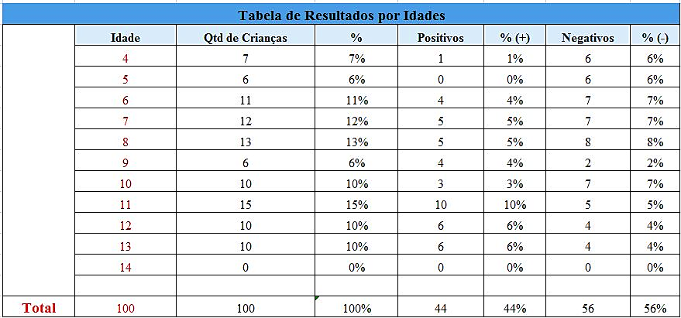

O ISPEKA RECOMENDA TABELA E NÃO QUADRO

REVER TODO RESULTADO POR CAUSA DA CONFUSÃO ENTRE O UNIVERSO E A AMOSTRA.

# CONCLUSÃO ( 5 CONSIDERAÇÕES FINAIS)

Neste estudo, ao Avaliar a prevalência de hematúria em crianças com idades compreendida entre 4 aos 13 anos no Hospital Materno Infantil Mãe Jacinta Paulino, através de um estudo Observacional e Analítico de amostras de urina com o fim de fazer a detecção de ovos de Schistosoma haematobium, chegou-se as seguintes conclusões:

* Das 100 amostras que foram analisadas, 51% foram masculinas e 49% femininas;
* Nas amostras que foram analisadas, obteve-se uma prevalência de 44% de casos positivos e 56% negativos;
* Dos 44 casos positivos detectados, 25% corresponderam ao género masculino e 19% corresponderam ao género feminino;
* Nas amostras do género masculino, a maior prevalência de hematúria estava nas crianças de 11 anos (14%) e a menor prevalência estava nas crianças de 4 e 5 anos (0%);
* Nas amostras do género feminino, a maior prevalência de hematúria estava nas crianças de 8 anos (8%) e a menor prevalência nas crianças de 5 e 10 anos (0%).

A esquistossomose continua sendo, ainda hoje, uma das infecções parasitárias mais prevalentes no mundo. Ela é endêmica em 76 países e territórios e constitui um importante problema de saúde pública nos países em desenvolvimento. Além disso, por ser insidiosa, a esquistossomose é dificilmente diagnosticada nos estágios mais precoces.

# RECOMENDAÇÕES

A luz que permitiu chegar as considerações finais neste trabalho,funciou como uma força motriz de se recomendar os seguintes pontos:

* Junto da comunidade estudantil do «ISPEKA» e não só, apresentarmos os dados que foram obtidos, por formas a mostrar a relevancia do estudo;
* Os que vierem a se interessarem com a importância do estudo, poderemos formar um grupo com objectivo de dar continuidde da pesquisa que se deu início;
* Junto das instituiçõe públicas ou privadas esperamos procurar apoio para aquisição de fármacos com vista a distribuir para população residente na zona aonde foi realizado a pesquisa de campo e cujos resultados obtidos apresentam estatisticamente uma significancia.

# 7 REFERÊNCIAS BIBLIOGRÁFICAS

Angola, B. E. (1997). *Sector Nacional do Plano e Estatística. Direcção Nacional de Saúde Pública.* Angola: MINSA.

Astal, Z. (2004). *Epidemiological survey of the prevalence of parasites among children in Khan Younis governorate.* Palestine: Parasitol Res.

Basso R. M. C., e. a. (2001). *Evolução da prevalência de parasitoses intestinais em escolares em Caxias do Sul* (Vol. 41). RS: Revista da Sociedade Brasileira de Medicina Tropical.

Butterworth A.E., F. A. (1988). *Longitudinal studies on human schistosomiasis.* Philos Trans R Soc Lond B Biol Sci.

C. Lenger, P. K. (1991). *Rapid, low-cost, two-step method to screen for urinary schistosomiasis at the district level: the Kilosa experience.* Bulletin of the World Health Organization.

Cambournac F.J.C., G. A. (1995). *Inquérito sobre bilharziose vesical e parasitoses intestinais nas áreas administrativas da Cuchi, Menongue e Longa (Angola) Anais do Instituto de Higiene e Medicina Tropical* (4 ed.).

Cardoso, S. (2010). *Schistosomose urinária e helmintoses intestinais:contribuição parao estudo clínico-epidemiológico e da resposta imune humoral na comunidade angolana Província do Bengo (Ibéndua, Sungue e Úlua).* Universidade de Nova Lisboa, Instituto de Higiene e Medicina Tropical, Lisboa.

Carvalho A.C.M., J. G. (1966). *Hospedeiros intermediários de esquistossomas humanos em Angola.* Anais do Instituto de Higiene e MEdicina Tropical.

CISA, C. (2015). *Transmissão da Schistosomíase em Angola: Estudo Malacológico nas províncias do Bengo, Luanda, Cuanza Norte e Malange* (5 ed.). Angola: CISA.

Figueredo, T. (2014). *Lesões causadas pelos ovos de Schistosoma haematobium como fator de risco em doenças crônicas urinárias das zonas endémicas de Angola.* Universidade Nova de Lisboa: Instituto de Higiene e MEdicina Tropical.

Filho J. C. S. T., J. C. (s.d.). *Urologia Fundamental: Avaliação de Hematúria.*

Fortes, F. (2006). *Situação das grandes endemias em Angola.* Angola: MINSA.

Gamboa M.I., B. J. (2003). *Distribution of intestinal parasitoses in relation to environmental and sociocultural parameters in La Plata, Argentina. J Helminthol.* Argentina.

Harhay M.O., H. J. (2010). *Epidemiology and control of human gastrointestinal parasites in children* (Vol. 2). Expert Review of Antiinfective Therapy.

Hodder S.L., M. A. (2000). *Presdisposittion to urinary tract epithelial metaplasia in Schistosoma haematobium infection.* Am J. Trop Med. Hyg.

Hotez P.J., B. P. (2008). *Helminth infections: the great neglected tropical diseases.* J. Clin. Invest.

Hotez P.J., F. A. (2009). *Schistosomiasis in Africa: an emerging tragedy in our new global health decade* (9 ed.). PLoS Neglected Tropical Diseases.

Katz N., C. A. (1972). *A sim-ple device for quantitative stool thick-smeartechnique in schistosomiasis mansoni.* Revista do Instituto de Medicina Tropical de Säo Paulo.

King C.H., D.-C. M. (2008). *The unacknowledged impact of chronic schistosomiasis.* Chronic Ilness.

Kook G.C, Z. A. (2009). *Manson´s Tropical Diseases* (22 ed.). London: Saunders Elsevier.

Leutsche PDr, M. P., & at, a. (2005). *Increased prevalence of leukoytes and elevated cytokine levels in semen from Shistosoma haematobium-infected individuals.* J Infect Dis.

Lima, H. (2017). *RELATÓRIO FINAL CPLP ANGOLA 2017 .* Angola.

Macedo L.M.C., R. L. (1996). *Enteroparasitoses em gestantes e puerperas no rio de Janeiro.* Rio de Janeiro: Cad. Saúde Pública.

Maghema, T. (2005). *Signos significados e acções associadas a esquistossomosehaematóbica no bairro Sassacaria, Bengo Angola.* Centro de Pesquisa René Rachou: Laboratório de Epidemiologia e Antropologia Médica.

Mesquita, B. (1942). *Contribuição para o estudo da bilharziose em Angola.* Boletim Sanitário de Luanda.

NTDs, U. t. (2016). *Angola e as doenças tropicais negligenciadas.* Angola.

Rey, L. (2001). *Parasitologia* (3 ed.). (G. &. Koogan, Ed.) Rio de JAneiro.

Rey, L. (2010). *Bases da Parasitologia Médica* (3 ed.). (G. Koogan, Ed.) Rio de Janeiro.

Salud), O. (. (1991). *Modelo OMS de Información sobre Prescripción de Medicamentos: medicamentos Utilizados en las Enfermidades Parasitárias.* Genebra: OMS.

Santos A.S., M. L. (2010). *Prevalência de enteroparasitoses na população do município de Maria Helena-PR* (3 ed., Vol. 15). Revista Ciência e Saúde Colectiva, Rio de Janeiro - RJ.

Sarmento, A. (1952). *Subsídios para o estudo das helmintíases em Angola.* Anais do Instituto de Medicina Tropical.

Souza, C. (1996). *Esquistossomose haematóbica, distribuição da doença e organização social do espaço da Província do Bengo-Angola.* Faculdade de Medicina da Universidade de São Paulo, Ribeirão Preto, Brasil.

Viera P., M. H. (s.d.). *Latent schistosomiasis in Portuguese soldiers.* Mil Med.

WHO. (2012). *Accelerating work to overcome the global impact of neglected tropical diseases – A roadmap for implementation.* Geneva: World Health Organization: WHO/HTM/NTD/2012.

VER A NORMA ABNT

A NORMA DO «ISPEKA» ORIENTA UTILIZAR A NORMA ABNT O VANCOUVER PARA A ELABORAÇÃO DO TRABALHO DO FIM DO CURSO – NO DEPARTAMENTO DE SAÚDE.

O NÚMERO MINIMO DE PÁGINAS SÃO 45 (VER ANORMA)

VER A NORMA ABNT

VER A NORMA ABNT

VER A NORMA ABNT

VER A NORMA ABNT

VER A NORMA ABNT

# APÊNDICE A – EVIDÊNCIA DE PESQUISA DE CAMPO – FOTOGRAFIAS

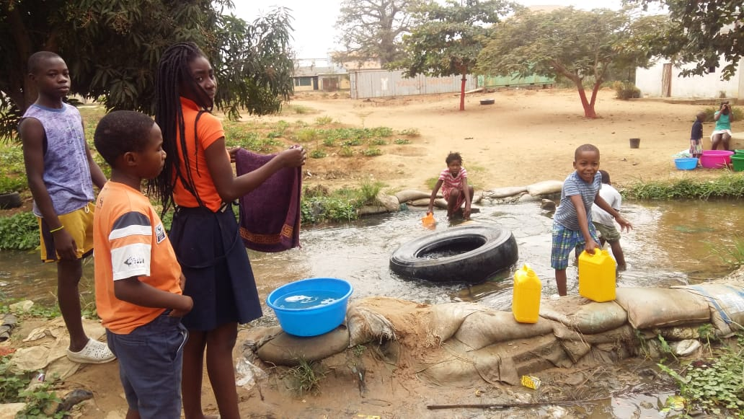

**Fotografia 1** – População fazendo uso de águas contaminadas

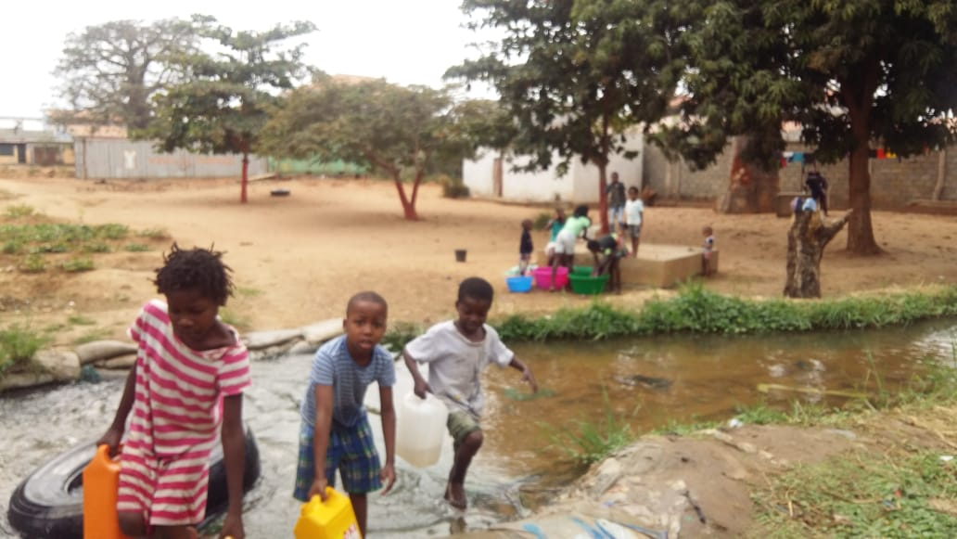

**Fotografia 2** – Crianças carregando água contaminada para uso em outras actividades

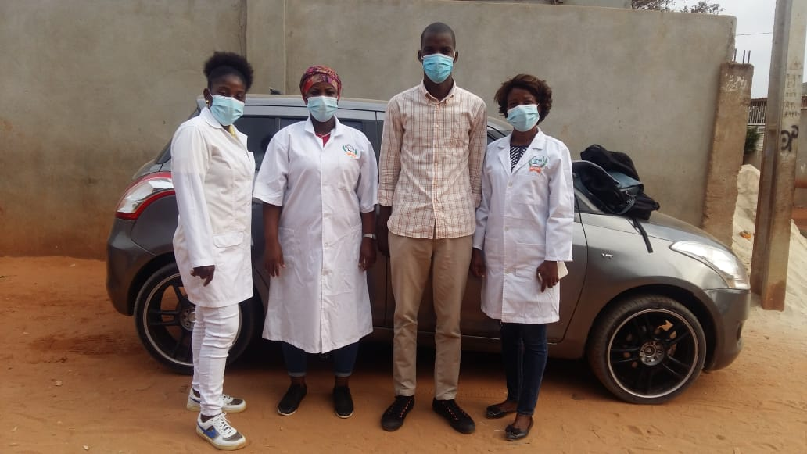

**Fotografia 3** – Técnicas preparadas para realiza a pesquisa de campo

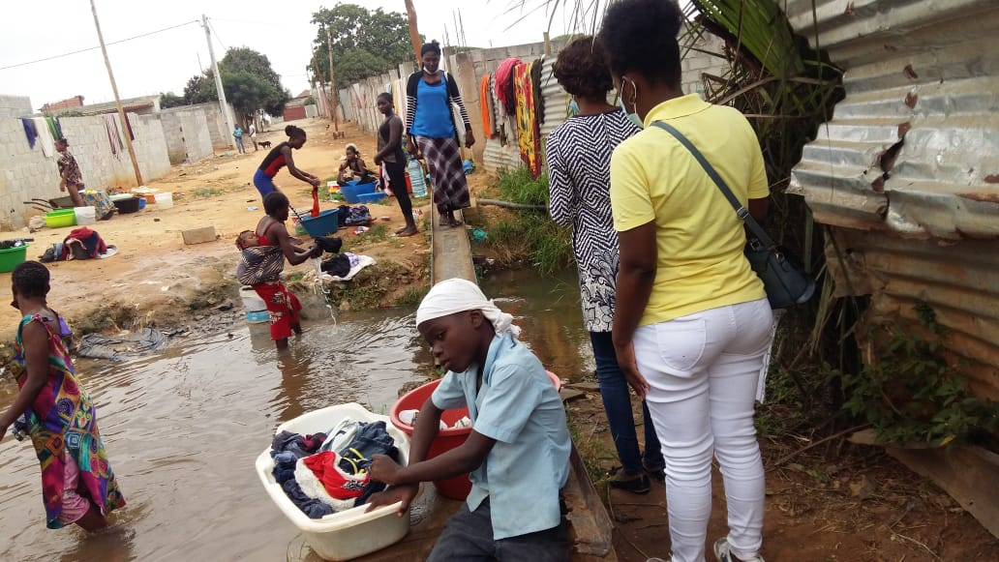

**Fotografia 4** – Interação das Técnicas com a população

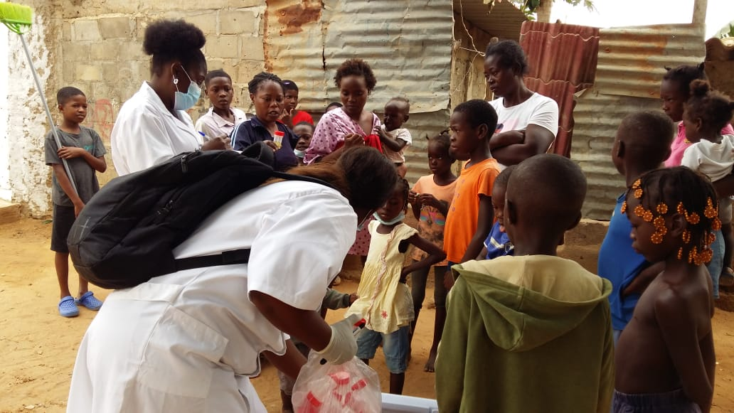

**Fotografia 5** – Técnicas fazendo a recolha de amostra e o cadastramento.

# APÊNDICE B – EVIDÊNCIA DE DIAGNÓSTICO – FOTOGRAFIAS

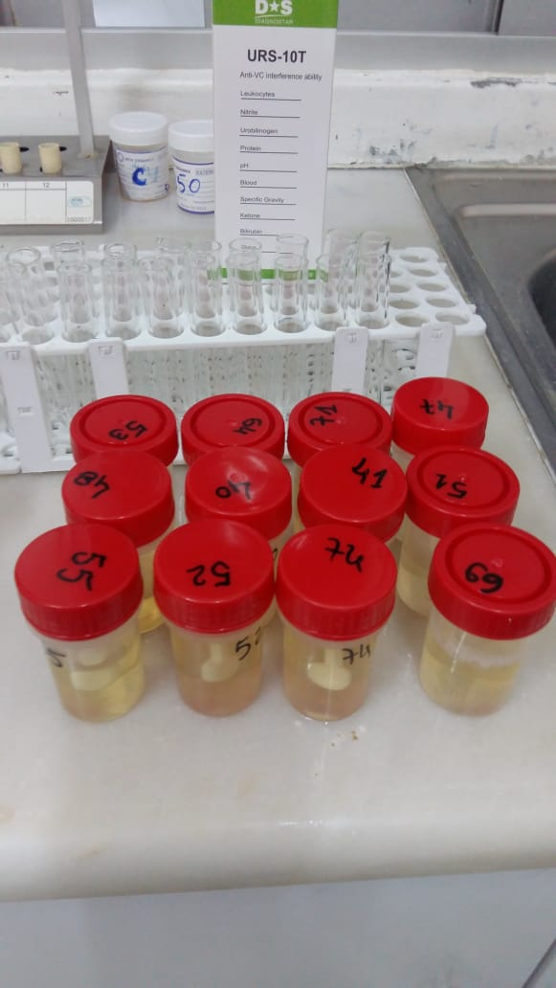

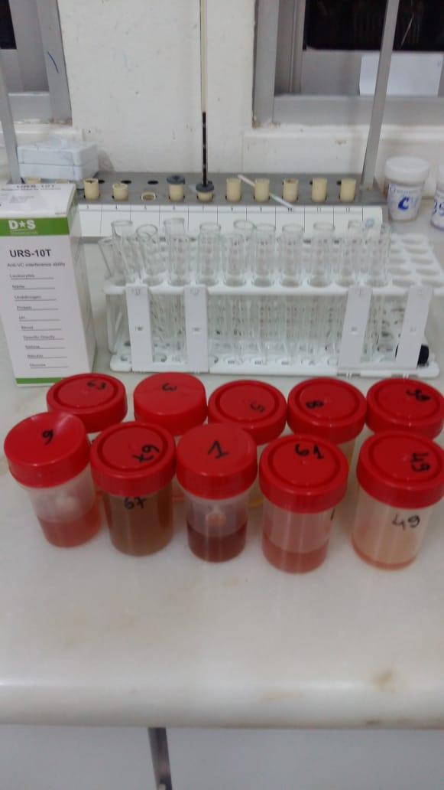

Fotografia 7 – Amostras de Urina

2

Fotografia 6 – Amostras de Urina

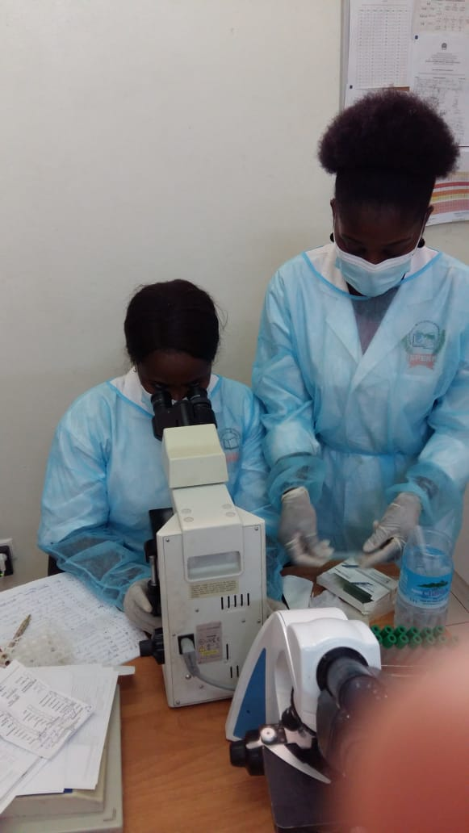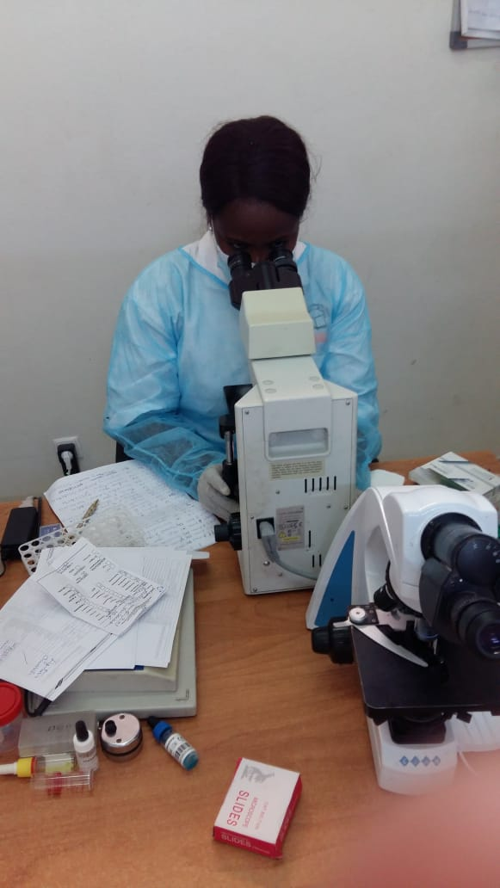

Fotografia 8 – Técnicas em Operação

Fotografia 9 – Técnica em Operação

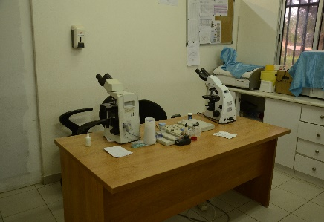

Fotografia 10 – Microscópio Óptico Binocular